หน่วยการเรียนรู้ที่ ๕ เรื่องจับปูดำ
กลุ่มสาระการเรียนรู้ภาษาไทย รหัส ท๑๑๑๐๑
ชั้นประถมศึกษาปีที่ ๑ เวลา ๕ ชั่วโมง

๑.มาตรฐานการเรียนรู้/ตัวชี้วัด
สาระ
สาระที่ ๑การอ่าน
สาระที่ ๒การเขียน
สาระที่ ๓ การฟัง การดู และการพูด
สาระที่ ๔ หลักการใช้ภาษา
สาระที่ ๕ วรรณคดีและวรรณกรรม
มาตรฐาน
มาตรฐาน ท ๑.๑ ใช้กระบวนการอ่านสร้างความรู้และความคิดในการตัดสินใจ แก้ปัญหา
ในการดำเนินชีวิต และมีนิสัยรักการอ่าน
มาตรฐาน ท ๒.๑ ใช้กระบวนการเขียนสื่อสาร เขียนเรียงความ ย่อความ และเขียนเรื่องราว
ในรูปแบบต่าง ๆ เขียนรายงานข้อมูลสารสนเทศและรายงานการศึกษาค้นคว้า
อย่างมีประสิทธิภาพ
มาตรฐาน ท ๓.๑ สามารถเลือกฟังและดูอย่างมีวิจารณญาณ และพูดแสดงความรู้ ความคิด และ
ความรู้สึกในโอกาสต่าง ๆ อย่างมีวิจารณญาณและสร้างสรรค์
มาตรฐาน ท ๔.๑ เข้าใจธรรมชาติของภาษาและหลักภาษาไทย การเปลี่ยนแปลงของภาษาและพลัง
ของภาษา ภูมิปัญญาทางภาษา และรักษาภาษาไทยไว้เป็นสมบัติของชาติ
มาตรฐาน ท ๕.๑ เข้าใจและแสดงความคิดเห็น วิจารณ์วรรณคดีและวรรณกรรมไทยอย่างเห็น
คุณค่าและนำมาประยุกต์ใช้ในชีวิตจริง
ตัวชี้วัด
ท ๑.๑ ป.๑/๑ อ่านออกเสียงคำ คำคล้องจอง และข้อความสั้น ๆ
ท ๑.๑ ป.๑/๒ บอกความหมายของคำและข้อความที่อ่าน
ท ๒.๑ ป.๑/๒ เขียนสื่อสารด้วยคำและประโยคง่าย ๆ
ท ๓.๑ ป.๑/๑ ฟังคำแนะนำคำสั่งง่าย ๆ และปฏิบัติตาม
ท ๓.๑ ป.๑/๒ ตอบคำถามและเล่าเรื่องที่ฟังและดูทั้งที่เป็นความรู้และความบันเทิง
ท ๓.๑ ป.๑/๓ พูดแสดงความคิดเห็นและความรู้สึกจากเรื่องที่ฟังและดู
ท ๔.๑ ป.๑/๑บอกและเขียนพยัญชนะ สระวรรณยุกต์ และเลขไทย
ท ๔.๑ ป.๑/๓ เรียบเรียงคำเป็นประโยคง่าย ๆ
ท ๕.๑ ป.๑/๑ บอกข้อคิดที่ได้จากการอ่านหรือการฟังวรรณกรรมร้อยแก้วและร้อยกรองสำหรับเด็ก
ท ๕.๑ ป.๑/๒ ท่องจำบทอาขยานตามที่กำหนดและบทร้อยกรองตามความสนใจ
๒.สาระสำคัญ/ความคิดรวบยอด
การมีความรู้ มีแบบรูปในการสร้างคำ ช่วยให้นักเรียนสามารถพัฒนาความสามารถทางภาษาของตนเองเกี่ยวกับคำ รวมทั้งการสร้างคำ การเขียนคำที่ประสมสระอี ที่ถูกต้อง

๓.สาระการเรียนรู้
๓.๑ความรู้
๓.๑.๑ คำที่ประสม สระอี ,สระอู
๓.๑.๒ การฟัง พูด วรรณคดีของสุนทรภู่ (สุดสาคร)
๓.๑.๓ การอ่าน เขียน สระอุ , สระอู
๓.๒ ทักษะ/กระบวนการ
๓.๒.๑ ฝึกทักษะการอ่านคำ
๓.๒.๒ ฝึกทักษะการเขียนคำ
๓.๒.๓ ฝึกทักษะการฟังจับใจความสำคัญ
๓.๓เจตคติ -
๔.สมรรถนะสำคัญของผู้เรียน
๔.๑ความสามารถในการสื่อสาร
๔.๒ความสามารถในการคิด
๔.๓ความสามารถในการแก้ปัญหา
๕.คุณลักษณะอันพึงประสงค์
๕.๑ใฝ่เรียนรู้
๕.๒มุ่งมั่นในการทำงาน
๕.๓รักความเป็นไทย
๖.ชิ้นงาน/ภาระงาน
๖.๑การเขียนคำ ภาพวาดประกอบคำที่ประสม สระอี
๖.๒ แผนผังความคิด
๗.การวัดและประเมินผล

วิธีการ | เครื่องมือ | เกณฑ์
- การสังเกตการร่วมกิจกรรม  - การเขียนคำ | - แบบสังเกตการร่วมกิจกรรม | - มีผลการประเมินในระดับดีขึ้นไป  หรือ มีค่าเฉลี่ย 2.00 ขึ้นไป  - เขียนคำได้ถูกต้องทุกคำ

๘.กิจกรรมการเรียนรู้
๘.๑ ชั่วโมงที่ ๒๑
๑) จุดประสงค์การเรียนรู้
๑. ตอบคำถามจากเรื่องที่อ่านได้
๒. เขียนคำที่ประสม สระอี ได้
๓. อ่านคำที่ประสม สระอี ได้
๔. แจกลูกสะกดคำที่ประสม สระอี ได้
๒) กิจกรรมการเรียนรู้
๑.Brain Gym เพลง “จับตัว” ทำท่าทางประกอบเพลง
๒. ครูอ่านบทร้องเล่น “ผีตัวดำ” ประกอบจังหวะ
๓. ครูและนักเรียนอ่านบทร้องเล่น “ผีตัวดำ” ประกอบจังหวะพร้อมกันอีก ๒รอบ
๔. ตอบคำถามจากเรื่องที่อ่าน
- ในห้องมีอะไร
- รูปร่างตัวละครเป็นอย่างไร
๕. นักเรียนฝึกประสมคำสระอี โดยครูกำหนดพยัญชนะให้นักเรียนแจกลูกสะกดคำพร้อมกันด้วยปากเปล่า แล้วเขียนคำที่ประสมสระอี
6. ครูตั้งคำถามให้นักเรียนคำที่ประสมสระอี
- พยัญชนะอะไร
- สระอะไรอยู่ในตำแหน่งใดของพยัญชนะ
๓) สื่อและแหล่งการเรียนรู้
๑. เพลง “จับตัว”
๒. บทร้องเล่น “ผีตัวดำ”
๔) การวัดและการประเมินผล

วิธีการ | เครื่องมือ | เกณฑ์
-การร่วมกิจกรรม  -การอ่านออกเสียงคำที่ประสมสระอี  - การแจกลูกสะกดคำที่มีสระอี  - การเขียนคำที่ประสมสระอี | - แบบประเมินการร่วมกิจกรรม  - แบบประเมินการทำงานกลุ่ม | - มีผลการประเมินในระดับดีขึ้นไป  หรือ มีค่าเฉลี่ย 2.00 ขึ้นไป  - อ่านออกเสียงคำได้ถูกต้องทุกคำ  - อ่านแจกลูกสะกดคำได้  - เขียนสะกดคำได้ถูกต้องทุกคำ

๘.๒ ชั่วโมงที่ ๒๒
๑) จุดประสงค์การเรียนรู้
๑. อ่านคำที่ประสม สระอี ได้
๒. สร้างคำใหม่ที่ประสม สระอี ได้
๒) กิจกรรมการเรียนรู้
๑. Brain Gymท่องบทร้องเล่น “ผีตัวดำ” ทำท่าทางประกอบ
๒. ครูและนักเรียนร่วมกันร้องบทร้องเล่น “ผีตัวดำ” ประกอบจังหวะ (เช่น ตบมือ
ชกมวย อื่นๆ) หรือร้องเพลง “สระอี” ฝึกลีลามือ
๓. นักเรียนร่วมกันหาคำประสมสระอี ที่มีความหมาย และนำคำมาสร้างคำใหม่ด้วยปากเปล่า ครูบันทึกตามบนกระดาน เช่น สี เป็น สีดำ สีเขียว ดี เป็น ดีใจ ความดี (ด้วยปากเปล่า)
4. ครูถามให้นักเรียนช่วยกันตรวจสอบ
- เป็นคำไหม
- มีความหมายว่าอย่างไร
๕. นักเรียนนำคำใหม่ที่สร้างมาช่วยกันแต่งประโยคด้วยปากเปล่า
๖. ครูแจกใบงานและอ่านใบงาน คำที่ประสมด้วยสระอี ให้นักเรียนระบายสีและเขียนคำที่ประสมสระอี
๓) สื่อและแหล่งการเรียนรู้
๑. บทร้องเล่น “ผีตัวดำ”
๒.เพลง “สระอี”
๓. ใบงาน คำที่ประสมด้วยสระอี

๔) การวัดและการประเมินผล

วิธีการ | เครื่องมือ | เกณฑ์
- การร่วมกิจกรรม  - การอ่านคำที่ประสมสระอี  - การสร้างคำใหม่ที่ประสมสระอี  - การแต่งประโยคจากคำที่มีสระอี  - การเขียนคำที่มีสระอี | - แบบประเมินการร่วมกิจกรรม  - แบบประเมินการทำงานกลุ่ม | - มีผลการประเมินในระดับดีขึ้นไป  หรือ มีค่าเฉลี่ย 2.00 ขึ้นไป  - อ่านออกเสียงคำได้ถูกต้องทุกคำ  - เขียนคำใหม่ได้ถูกต้องทุกคำ  - แต่งประโยคได้ถูกต้อง  - เขียนสะกดคำได้ถูกต้องทุกคำ

๘.๓ ชั่วโมงที่ ๒๓
๑) จุดประสงค์การเรียนรู้
๑.อ่านคำที่ประสม สระอี ได้
๒. เขียนคำที่ประสม สระอี ได้
๓. แจกลูกสะกดคำที่ประสม สระอี ได้
๒) กิจกรรมการเรียนรู้
๑. Brain Gym ท่องบทร้องเล่น “ผีตัวดำ”
๒. นักเรียนจับคู่ จับมือกันกระโดดสลับซ้ายขวา ตามบทร้องเล่น”ผีตัวดำ” แล้วเปลี่ยนคู่ ๒-๓ ครั้ง
๓. ครูแจกใบงานคาถาดี ครูอ่านให้นักเรียนฟัง แล้วให้นักเรียนวงกลมล้อมรอบคำที่มีสระอี
๔. ฝึกแจกลูกสะกดคำที่มีอยู่ในวงกลม
๕. ครูกำหนดคำสระอีให้นักเรียนช่วยกันสร้างคำใหม่ด้วยปากเปล่า เช่น ชี เป็นแม่ชี ยายชี บวชชี เป็นต้น ดี เป็น ตาดี คนดี ไปดี เป็นต้น ครูบันทึกตามบนกระดานและฝึกอ่านออกเสียงจากคำที่สร้างขึ้น เช่น ชี เป็น แม่ชี ยายชี บวชชี เป็นต้น ดี เป็น ตาดี คนดี ไปดี เป็นต้น
๖. ครูตั้งคำถามให้นักเรียนช่วยกันตรวจสอบ
- เป็นคำจริงหรือเปล่า
- รู้ได้อย่างไร
- มีความหมายว่าอย่างไร
๗. ครูแจกใบงาน โดยกำหนดคำและภาพที่เกี่ยวกับคำที่ประสมสระอี ให้นักเรียนนำคำไปเขียนลงในใบงาน
๓) สื่อและแหล่งการเรียนรู้
๑. บทร้องเล่น “คาถาดี”
๒.บทร้องเล่น “ผีตัวดำ”
๓. ใบงาน คำที่ประสมด้วยสระอี
๔) การวัดและการประเมินผล
วิธีการ | เครื่องมือ | เกณฑ์
- การร่วมกิจกรรม  - การอ่านคำที่ประสมสระอี  - การสร้างคำใหม่ที่ประสมสระอี  - การเขียนคำที่มีสระอี | - แบบประเมินการร่วมกิจกรรม  - แบบประเมินการทำงานกลุ่ม | - มีผลการประเมินในระดับดีขึ้นไป  หรือ มีค่าเฉลี่ย 2.00 ขึ้นไป  - อ่านออกเสียงคำได้ถูกต้องทุกคำ  - เขียนคำใหม่ได้ถูกต้องทุกคำ  - เขียนสะกดคำได้ถูกต้องทุกคำ
๘.๔ ชั่วโมงที่ ๒๔
๑) จุดประสงค์การเรียนรู้
๑. อ่านคำที่ประสม สระอูได้
๒. เขียนคำที่ประสม สระอูได้
๓. แจกลูกสะกดคำที่ประสม สระอูได้
๒) กิจกรรมการเรียนรู้
๑. Brain Gym ร้องบทร้องเล่น “เสือ สิง กระทิง แรด” ทำท่าทางประกอบ
๒. ฟังบทร้อยกรอง/บทร้องเล่นสระอู“ดูหนูสู่รูงู” ประกอบจังหวะ
๓. ครูและนักเรียนร้องบทร้องเล่นร่วมกันครูเคาะจังหวะประกอบ ๒รอบ
๔. ครูแนะนำสระ อูให้นักเรียนออกเสียง อู ครูตั้งคำถามให้นักเรียนสังเกตเสียงสระอูว่าเป็นสระเสียงสั้นหรือเสียงยาว
๕. ครูกำหนดพยัญชนะให้นักเรียนฝึกแจกลูกประสมคำสระอู (ปากเปล่า)
๖. ฝึกเขียนสระอู คำประสมสระอู (๕คำ)
๓) สื่อและแหล่งการเรียนรู้
๑. บทร้องเล่น “เสือ สิง กระทิง แรด”
๒.บทร้องเล่นสระอู“ดูหนูสู่รูงู”
๔) การวัดและการประเมินผล

วิธีการ | เครื่องมือ | เกณฑ์
- การร่วมกิจกรรม  - การออกเสียงคำที่ประสมสระอู  - การแจกลูกประสมคำที่ประสมสระอู  - การเขียนคำที่ประสมสระอู | - แบบประเมินการร่วมกิจกรรม  - แบบประเมินการทำงานกลุ่ม | - มีผลการประเมินในระดับดีขึ้นไป  หรือ มีค่าเฉลี่ย 2.00 ขึ้นไป  - อ่านออกเสียงคำได้ถูกต้องทุกคำ  - แจกลูกสะกดคำได้ถูกต้องทุกคำ  - เขียนสะกดคำได้ถูกต้องทุกคำ

๘.๕ ชั่วโมงที่ ๒๕
๑) จุดประสงค์การเรียนรู้
๑. ตอบคำถามจากเรื่องที่ฟังได้
๒) กิจกรรมการเรียนรู้
๑. Brain Gym บทร้องเล่น “มะม่วง”
๒. ครูอ่านนิทานให้นักเรียนฟัง (ครูสามารถเลือกนิทานได้ตามความเหมาะสม)
๓.นักเรียนตอบคำถามจากเรื่องที่ฟัง เช่น มีตัวละครอะไรบ้าง สถานที่ใด นักเรียนชอบตัวละครใดเพราะเหตุใด เป็นต้น
๔. นักเรียนเขียนแผนผังความคิด ตัวละครในเรื่องจากนิทานโดยวาดภาพระบายสี
๓) สื่อและแหล่งการเรียนรู้
๑. บทร้องเล่น “มะม่วง”
๒. นิทาน

๔) การวัดและการประเมินผล

วิธีการ | เครื่องมือ | เกณฑ์
- การร่วมกิจกรรม  - การตอบคำถามจากเรื่องที่ฟัง | - แบบประเมินการร่วมกิจกรรม  - แบบประเมินการทำงานกลุ่ม | - มีผลการประเมินในระดับดีขึ้นไป  หรือ มีค่าเฉลี่ย 2.00 ขึ้นไป  - ตอบคำถามได้ถูกต้อง

ภาคผนวก
หน่วยการเรียนรู้ที่ ๕ ชั่วโมงที่ ๒๑

เพลง “จับตัว”
จับหัว จับหู จับไหล่จับไหล่ จับหู จับหัว
จับเอว แล้วก็ ส่ายตัว (ซ้ำ)
เอามือ จับหัว จับหู จับไหล่
ยักไหล่ ยักไหล่ (ซ้ำ)
จับแขน จับขา จับเข่าจับเข่า จับขา จับแขน
จับใจ ยื่นไป ให้แฟน (ซ้ำ)
เอามือ จับแขน จับขา จับเข่า
หมุนเข่า หมุนเข่าหมุนเข่า (ซ้ำ)

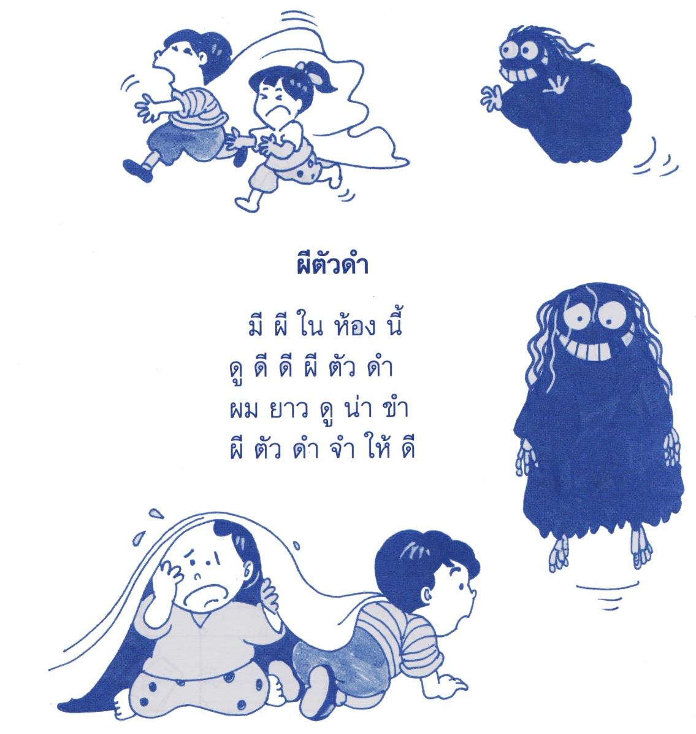

หน่วยการเรียนรู้ที่ ๕ ชั่วโมงที่ ๒๒

ใบงาน

ใบงาน

หน่วยการเรียนรู้ที่ ๕ ชั่วโมงที่ ๒๓

คาถาดี

ดีตี ปีอี
บีมี ชีรี
ใบใด ในใจ
สีใด ใจดี ตีขา
มีใบ ในนา อีกา
ตาใส ใบชา มีใย

ใบงาน

ตี
ผี

วี
สี

รี
ชี

ฝี
ดี

หน่วยการเรียนรู้ที่ ๕ ชั่วโมงที่ ๒๔

เพลง “เสือ สิง กระทิง แรด”
ท่าทางประกอบ
เสือ สิง กระทิง แรด
เสือ (ตบมือ 3 ครั้ง)
สิง (ตบ ไขว้ ตบ)
กระทิง (ไขว้ ตบ ไขว้)
แรด (ไขว้ ไขว้ ตบ)

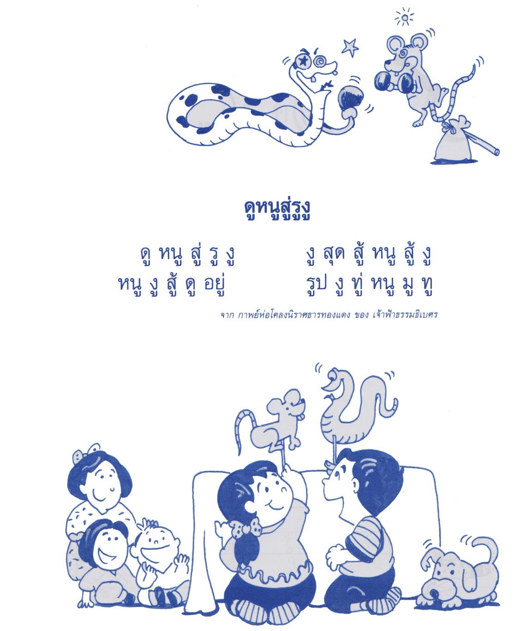

หน่วยการเรียนรู้ที่ ๕ ชั่วโมงที่ ๒๕

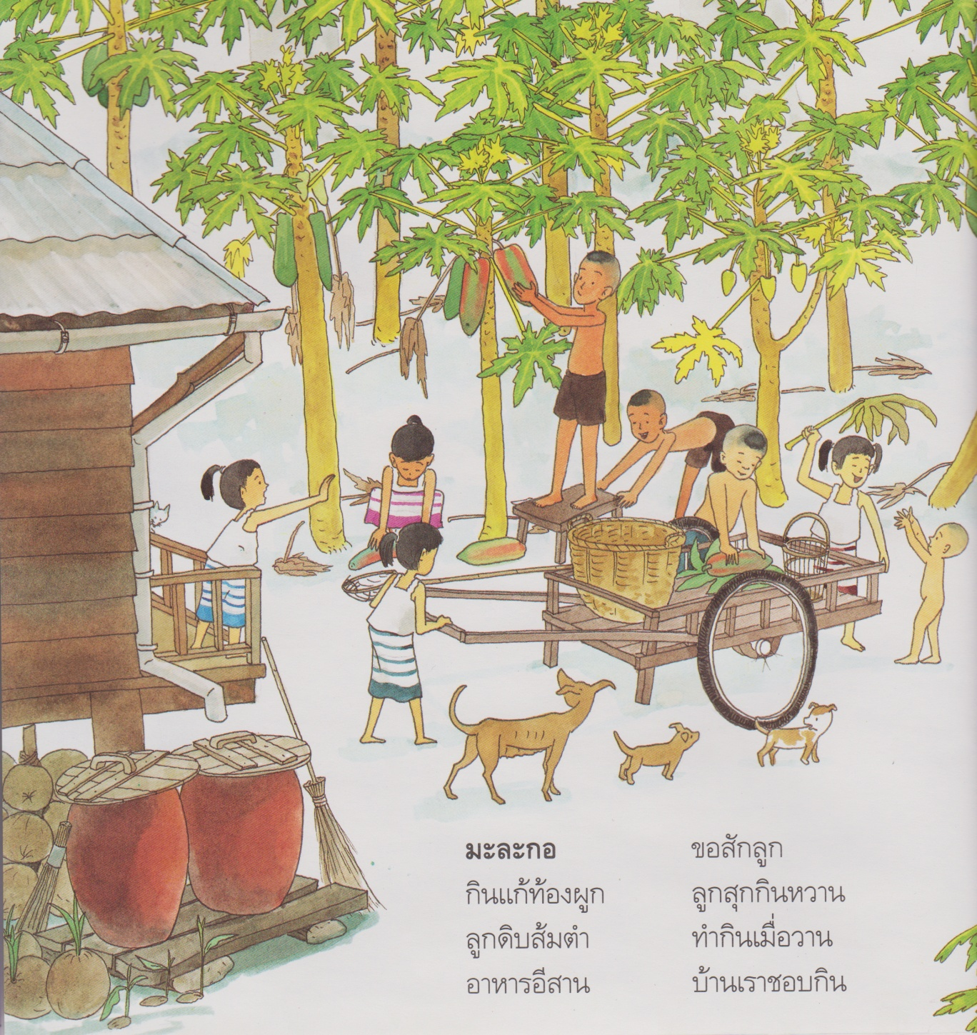

เกณฑ์การประเมิน

การร่วมกิจกรรม

รายการประเมิน | ระดับคุณภาพ
 | ๓ | ๒ | ๑
๑. ความตั้งใจ | มีความกระตือรือร้น  ในการเรียนไม่รีรอ  ตั้งใจเรียน ตั้งใจฝึก  รีบตอบคำถาม ซักถาม  เมื่อสงสัย | มีความกระตือรือร้น  ในการเรียนตั้งใจเรียน ตั้งใจฝึกไม่กล้าซักถาม รีรอในการตอบคำถาม | ขาดความกระตือรือร้น  ในการเรียนไม่ตั้งใจฝึก  ไม่กล้าซักถาม ไม่ตอบคำถาม
๒. ความรับผิดชอบ | รับผิดชอบงานที่ได้รับมอบหมายดี ส่งงานทันเวลาทุกครั้ง | รับผิดชอบงานที่ได้รับมอบหมาย ส่งงานไม่ตรงเวลา แก้ไขงานเสร็จ  หลังชั่วโมงเรียน | ขาดความรับผิดชอบ  ทำงานไม่เสร็จและ  ส่งงานไม่ทันเวลา แก้ไขงานของตนเองไม่ได้
๓. การให้ความร่วมมือ | ให้ความร่วมมือ  ในการเรียนอย่างเต็มความสามารถตลอดเวลา | ให้ความร่วมมือแต่ไม่ต่อเนื่อง ต้องคอยตักเตือนบ้าง | ให้ความร่วมมือ  ในการเรียนเมื่อถูกตักเตือน
๔. การให้ความช่วยเหลือเพื่อน | ให้ความช่วยเหลือเพื่อนทั้งในและนอกกลุ่มที่ขอความช่วยเหลือ | ให้ความช่วยเหลือเพื่อนเฉพาะกลุ่มตนเองหรือคนที่ชอบใจเท่านั้น | ไม่ให้ความช่วยเหลือเพื่อน ทำงานลำพัง  คนเดียว

การทำงานกลุ่ม

รายการประเมิน | ระดับคุณภาพ
 | ๓ | ๒ | ๑
๑. การให้ความร่วมมือ | ให้ความร่วมมือ  ในการเรียนอย่างเต็มความสามารถตลอดเวลา | ให้ความร่วมมือแต่ไม่ต่อเนื่องตลอดเวลา | ไม่ให้ความร่วมมือ  ในการเรียน
๒. ความรับผิดชอบ | รับผิดชอบงานที่ได้รับมอบหมายดี ส่งงานทันเวลาทุกครั้ง | รับผิดชอบงานที่ได้รับมอบหมาย ส่งงานไม่ตรงเวลา แก้ไขงานเสร็จ  หลังชั่วโมงเรียน | ขาดความรับผิดชอบ  ทำงานไม่เสร็จและ  ส่งงานไม่ทันเวลา แก้ไขงานของตนเองไม่ได้
๓. การช่วยเหลือเพื่อนในกลุ่ม | ให้ความช่วยเหลือเพื่อนทั้งในและนอกกลุ่มที่ขอความช่วยเหลือ | ให้ความช่วยเหลือเพื่อนเฉพาะกลุ่มตนเองหรือคนที่ชอบใจเท่านั้น | ไม่ให้ความช่วยเหลือเพื่อน ทำงานลำพัง  คนเดียว
๔. การแสดงความคิดเห็น | กล้าแสดงความคิดเห็น  มีเหตุผลและมีมารยาท  ในการนำเสนอ  ความคิดเห็น | กล้าแสดงความคิดเห็น แต่บางครั้งขาดเหตุผล | ไม่เสนอความคิดเห็น  ของตนเอง
๕. การรับฟังความคิดเห็น | รับฟังและยอมรับ  ความคิดเห็นของคน  ส่วนใหญ่ให้ความร่วมมือและปฏิบัติตามเสียง  ส่วนใหญ่ | รับฟังและยอมรับ  ความคิดเห็นของคน  ส่วนใหญ่แต่บางครั้งที่  ไม่พอใจก็แสดงออก  โดยการไม่ปฏิบัติตาม | ไม่ยอมรับความคิดเห็นของเพื่อน ไม่พอใจเมื่อความคิดเห็นของตนไม่เป็นที่ยอมรับ

